Teknologi Basis Data

Praktikum 5 MySQL Pada CMD

Dibuat Untuk Memenuhi Salah Satu Tugas Mata Kuliah Basis Data



Disusun Oleh :

Septiawan Dwi Pramukti – 311710553

Kelas – TI17D2

Program Studi Teknik Informatika

Sekolah Tinggi Teknik

Pelita Bangsa

2019

Tugas Praktikum 5

* Buatlah 3 table Tokolaptop dan nisi datanya sebagai berikut :

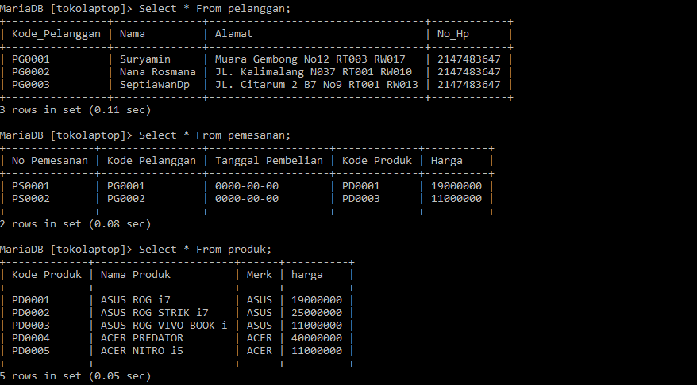

* Lalu joinkan table tersebut menggunakan inner join seperti di gambar

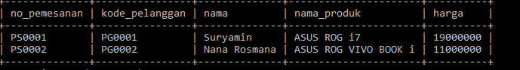

Langkah-Langkah;

Buatlah table seperti di atas lalu gabungkan table tersebut tersebut menggunakan inner join lalu masukan codingan;

*Select*

*Pemesanan.no_pemesanan,pelanggan.kode_pelanggan,pelanggan.nama,produk.nama_produk,produk.harga*

*From produk*

*Inner join pemesanan on pemesanan.kode_produk=produk.kode_produk*

*Inner join pelanggan on pelanggan.kode_pelanggan=pemesanan.kode_pelanggan;*

Maka hasilnya :

